BAB III

ANALISA DAN PERANCANGAN

Analisa Permasalahan
Bahasa Arab memiliki konstruksi bahasa yang unik dan lengkap, bahasanya jelas di setiap perubahan kata, kesalahan ketika membaca atau menempatkan hurufnya akan menjadi masalah karena akan menggati maknanya. Dengan kaidah kaidah ilmu nahwu, perubahan kata serta kalimat sudah di pastikan, bahasa arab dengan kepastian sintaksisnya sudah lama di sebarkan di pendidikan indonesia. Memang salah satu bahasa international karena sudah banyak penggunanya, sementara orang orang indonesia tidak memiliki kesempatan untuk mempelajarinya. (Himawan, 2017)
Sangat penting dibuatkan terobosan ketika media yang dapat memberikan pemahaman yang sesuai dengan prinsip prinsip ilmu nahwu sehingga diperoleh lah tata bahasa yang tepat sehingga pembelajaran yang bersifat fleksibel dan mandiri, salah satu nya memakai smartphone sebagai media dapat mempelajari prinsip prinsip tersebut, karena di zaman sekarang sebagian dari masyarakat sekarang tidak bisa terlepas dari smartphone dan ada beberapa ponsel yang berteknologi super canggih seperti android, namun ada kemungkinan seseorang belajar secara mandiri tanpa mencari instruktur ilmu nahwu.

Permasalahan
Daya tarik pelajar sekarang untuk membawa sebuah buku matapelajaran ke suatu tempat untuk mengisi waktu luang sudah menurun dan tegantikan oleh sebuah Smartphone.
Belajar ilmu nahwu di mata seorang pelajar khususnya yang fokus dalam mendalami bahasa Arab memang merepotkan, terutama bagi pelajar yang sama sekali belum atau belum mengenal bahasa Arab. Dan salah satu kendala mendalami ilmu nahwu yaitu dikarenakan banyaknya pedoman yang harus dimengerti dan kebanyakan metode penyampaian secara ceramah (Wawancara pelajar bahasa Arab 9 Januari 2019).

Usulan Pemecahan Masalah
Pengembangan bahan ajar ilmu nahwu memanfaatkan smartphone untuk pembelajaran secara mandiri, memotivasi belajar, membantu proses pemahaman, dan bisa belajar dimana saja. Membangun media penunjang pembelajaran yang interaktif menjadi harapanan bisa meningkatkan selera dalam belajar.

Kelebihan Sistem yang Diusulkan
Kelebihan Pemecahan Masalah ini adalah:
a. Aplikasi terdapat latihan soal secara acak dan bisa memilih materi yang akan di pelajari.
b. Aplikasi pembelajaran ilmu nahwu dapat menjadi salah satu media yang bisa menunjang pelajar untuk memahami materi secara mandiri.
c. Aplikasi bisa tanpa koneksi internet maupun menggunakan koneksi internet

Perancangan Aplikasi
Tahap perancangan aplikasi adalah tahap perancangan yang meliputi ide, konsep aplikasi, materi dan latihan soal yang akan disisipkan sehingga pembangunan aplikasi ini menjadi lebih terstruktur. Dalam penulisan karya ilmiah ini, penulis mencoba untuk merancang aplikasi pembelajaran yaitu sebuah media penunjang pembelajaran yang menggunakan latihan soal sebagai tolak ukur pemahaman atas usaha belajarnya. Dalam aplikasi tersebut nantinya terdapat materi pembelajaran yang diteruskan dengan latihan soal, yang mana latihan soalnya berbentuk Multiple Choice sebanyak 10 soal yang harus dikerjakan dan persentasi jawaban benar 70% untuk bisa mendapatkan predikat lulus.
Materi ditampilkan per bab dan akan disertakan video penjelasannya, materi teks tidak membutuhkan sambungan internet, apabila pelajar ingin melihat video, smartphone harus tersambung ke internet. Mengenai latihan soal akan ditampilkan secara acak yang sesuai dengan materi yang sedang dibuka. Latihan soal akan ditampilkan sebanyak 10 soal, yang mana pelajar harus menyelasaikan dan mendapat nilai 70% dari banyak nya soal, yang berarti jawaban benar harus 7 soal agar pelajar bisa mendapatkan predikat lulus.

Konsep Aplikasi
Konsep aplikasi adalah bagian penting dari rancangan yang berupa sarana pembelajaran dalam mempelajari materi ilmu nahwu. Dalam aplikasi akan menjelaskan tujuan pemanfaatan pembelajaran ilmu nahwu dengan memanfaatkan android yang digunakan apakah sudah menjangkau dari seluruh target pengguna, dalam perancangan aplikasi juga memiliki beberapa kelebihan yang akan di deskripsikan dalam konsep aplikasi.

Tabel 3. 1 Konsep Aplikasi
No | Elemen Konsep | Keterangan
1. | Judul | Aplikasi Pembelajaran Nahwu Jurumiyah Dengan Fitur Latihan Berbasis Android
2. | Tujuan | Memanfaatkan teknologi untuk media penunjang pembelajaran yang bersifat fleksibel dan mandiri sebagai alat tambahan untuk memahami ilmu nahwu.
3. | Target Platform | Smartphone Android
4. | Target Usia | Semua Umur
5. | Genre | Aplikasi Penunjang Edukasi
6. | Kelebihan | - Bersifat fleksibel dan mandiri  - Bisa menggunakan internet maupun tidak.  - Disertai video penjelasan

Kebutuhan Teknologi
Kebutuhan peralatan perangkat keras (hardware) dan perangkat lunak (software) antara lain:
Tabel 3. 2 Kebutuhan Hardware dan Software
No | Kebutuhan | Manfaat
1. | Perangkat PC/ Laptop | Sebagai perangkat untuk merancang sistem
2. | Emulator | Sebagai perangkat uji coba aplikasi.
3. | Android Studio | Sebagai softcase untuk merancang aplikasi.

Alur Aplikasi
Terdapat beberapa tombol yang ada di menu awal aplikasi ini yang pertama adalah tombol mulai untuk menuju menu pilihan bab pembelajaran, jika user telah memilih bab pembelajaran yang ingin dipelajari maka user akan diarahkan pada halaman yang berisi materi disertai video tentang bab yang telah dipilih dan terdapat tombol di soal untuk sesi latihan soal, disaat mengerjakan latihan soal jawaban benar harus diatas atau sama dengan nilai yang sudah ditentukan yaitu 70% dari banyak nya soal yang muncul.

Gambaran Umum
Dalam aplikasi ini akan disediakan 3 menu diantara lain:
- Mulai Belajar
Jika memilih menu ini, maka akan muncul halaman yang berisi materi ilmu Nahwu yang akan akan di pelajari dan dilanjutkan dengan latihan soal sesuai materi yang sudah dipelari.
- Info
Berisi menu prosedur penggunaan aplikasi ini.

- Keluar
Digunakan untuk keluar dari aplikasi.

Perancangan

Unified Modeling Language Aplikasi
UML juga dapat diuraikan sebagai realistis standar yang digunakan untuk mendemonstrasikan pemrograman berbasis objek dalam hal ini UML digunakan untuk menggambarkan alur dari aplikasi.

      - Use Case Diagram Aplikasi
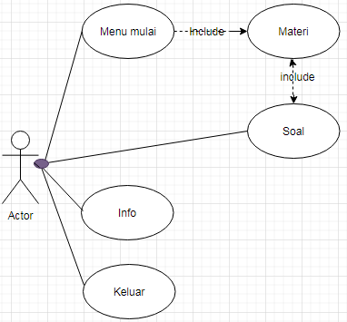
Gambar 3. 1 Use case diagram aplikasi

Gambar 3.1 menggambarkan pengguna dengan aplikasi ada hubungan yang berlangsung. Interaksi yang terjadi pada menu antara lain adalah mulai yang berfungsi untuk memilih dan mempelajari ilmu nahwu kemudian menampilkan latihan soal selanjutnya adalah menu tentang berisi info aplikasi ini dan aturan dalam aplikasi, menu terakhir adalah keluar digunakan untuk menutup aplikasi.
Tabel 3. 3 Keterangan Use Case Diagram User
No | Simbol | Keterangan
1 |  | User yang menggunakan aplikasi ini, dapat menjalankan aplikasi, mempelajari materi ilmu penggunaan, tentang aplikasi, keluar..
2 | 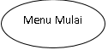 | Use case digunakan untuk memilih bab yang tersedia sehingga dapat ditampilkan dilanjut dengan latihan soal
3 | 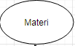 | Menampilkan bab materi yang sudah dipilih
4 | 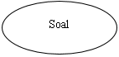 | Merupakan Latihan soal yang diberikan untuk mengetahui seberapa besar kefahaman terhadap pelajaran yang sudah diberikan.
5 | 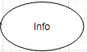 | Melihat Informasi yang terkait dengan aplikasi, serta cara menggunakan fitur yang ada.
6 |  | Use case digunakan untuk keluar dari aplikasi.

      - Activity Aplikasi Pembelajaran Nahwu
Tabel 3. 4 Activity aplikasi pembelajaran nahwu
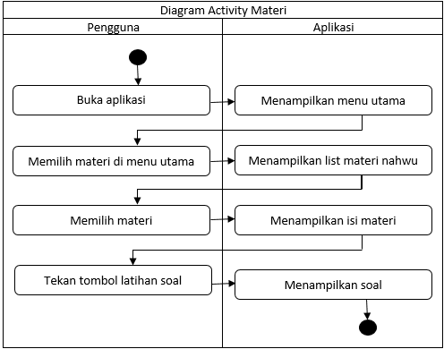
Penjelasan arah prosesnya adalah sebagai berikut:
a. User membuka aplikasi
b. Aplikasi menampilkan menu utama
c. User memilih menu materi yang akan dipelajari.
d. Aplikasi menampilkan bab – bab materi ilmu nahwu
e. User memilih bab materi
f. Aplikasi menampilkan isi materi

3. Class Diagram
Class Diagram secara luas gambar tersebut menggambarkan perkembangan interaksi yang nantinya akan diimplementasikan pada sistem. Dalam pelaksanaannya nanti masih ada kemungkinan penyesuaian siklus dengan apa yang ada pada Class Diagram dibawah ini.
Tabel 3. 5 Class Diagram
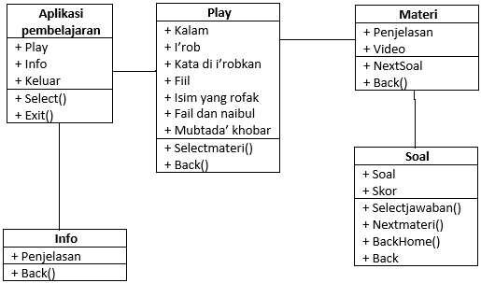

4. Rancangan Tabel Database
berikut rancangan tabel database sistem aplikasi.
Tabel 3. 6 Tabel Database
Soal
Id_Soal:integer()
Pertanyaan:text()
Opsi1:text()
Opsi2:text()
Opsi3:text()
Opsi4:text()
Jawab:text()

Desain User Interface
Halaman utama terbagi menjadi tiga menu yaitu Mulai, Tentang serta Keluar, ketika aplikasi dibuka maka aplikasi akan menampilkan sesaat gambar dari aplikasi pembelajaran ilmu nahwu dan dilanjutkan dengan loading aplikasi berikut adalah desain user interface secara jelas dalam bentuk mockup.
a. Loading Screen
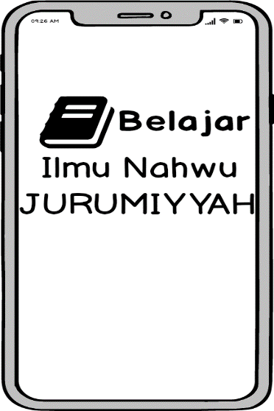
Gambar 3. 2 Sketsa Loading Screen Menu Utama

b. Menu Utama
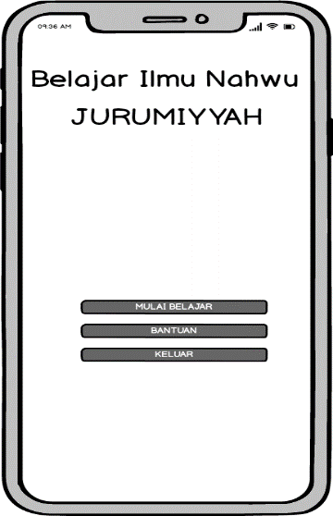
Gambar 3. 3 Menu Utama

c. Tentang Aplikasi
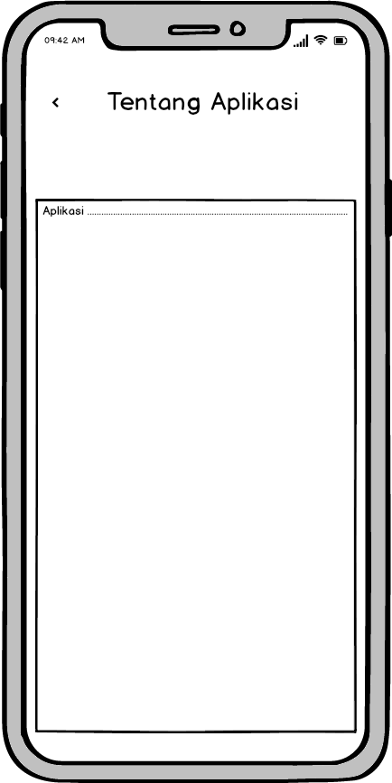
Gambar 3. 4 Info Aplikasi

Desain Menu
Desain menu utama dibuat dengan background polos. Dengan ditambahkan dengan logo, tombol info, tombol keluar.
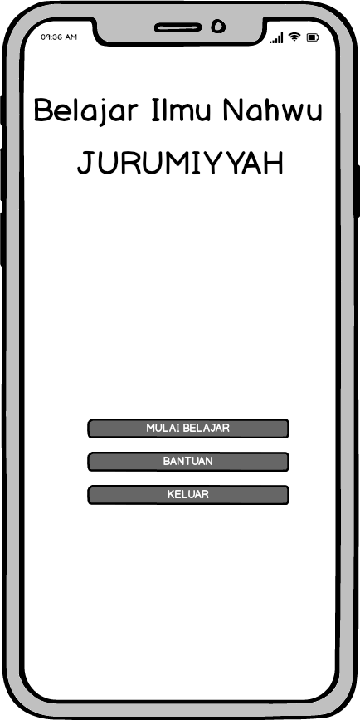
Gambar 3. 5 Sketsa Desain Menu
  - Menu Mulai
Fitur ini berguna untuk menampilkan pilihan bab kaidah ilmu nahwu yang akan dipelajari. Selesai memilih bab, kemudian aplikasi meneruskan pada halaman materi pembelajaran yang isinya berupa teks dan video.
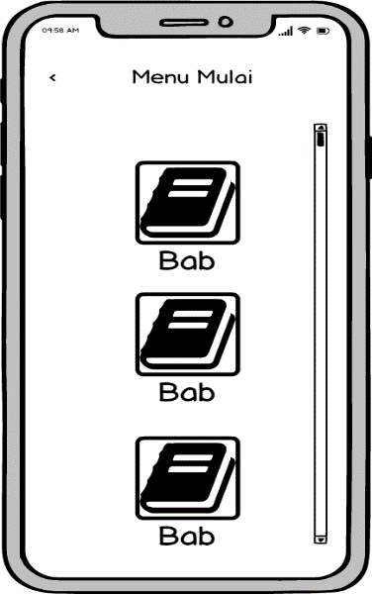
Gambar 3. 6 Sketsa desain menu materi

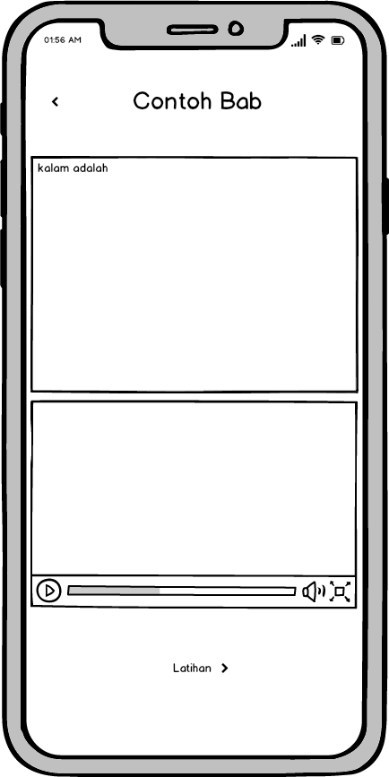
Gambar 3. 7 Sketsa Desain Materi
  - Menu Info
Menu ini berisi tentang semua informasi pendukung untuk kelancaran pengguna dengan isi tombol informasi yang berisi tentang perancang aplikasi dan maksud dirancangnya aplikasi ini.
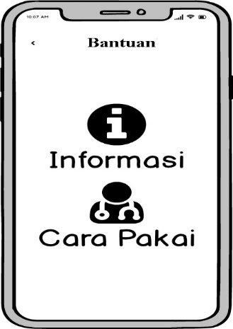
Gambar 3. 8 Sketsa desain halaman info

Flowchart

Flowchart Menu
Terdapat tiga pilihan saat di menu utama yaitu mulai untuk memilih materi pembelajaran yang ingin dipelajari, Info yang di dalamnya terdapat Informasi Aplikasi, Cara Menggunakan dan Keluar. Pilihan pertama adalah menu yang menampilkan pilihan bab materi jika dipilih user akan menampilkan materi dari bab yang dipilih dan juga dapat memulai video apabila smartphone agar user memanfaatkan informasi yang terdapat dalam aplikasi agar tercapai manfaat yang baik bagi user. Semua informasi pembuatan aplikasi ada dalam menu bantuan.
Gambar 1 - Flowchart Menu Utama
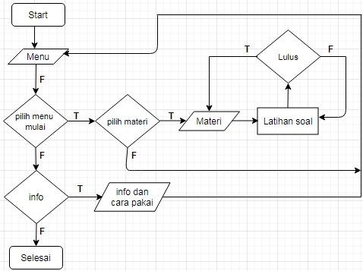
Gambar 3. 9 Flowchart menu

